Выполнили: студенты 652а группы

Александров Михаил

Марголин Илья

Нехаев Александр

Семкин Валентин

Серягина Екатерина

Атомно силовой микроскоп

Лабораторная работа по курсу

Нанодиагностика

МИНИСТЕРСТВО ОБРАЗОВАНИЯ И НАУКИ РОССИЙСКОЙ ФЕДЕРАЦИИ

Московский физико-технологический институт

(государственный университет)

Кафедра нанометрологии и наноматериалов

Оглавление

Введение 3

Оборудование 3

Исследуемые образцы 6

Пластинка HfO2 6

CD диск 7

Выводы 8

Список литературы 8

# Введение

**Цель работы:** ознакомиться на практике с физическими принципами функционирования атомно-силового микроскопа и основными методиками измерения.

Изучить работу сканирующего зондового микроскопа, проведя измерения в контактном атомно-силовом режиме.

## Оборудование

В работе использовался СЗМ Ntegra Aura (Рисунок 1).

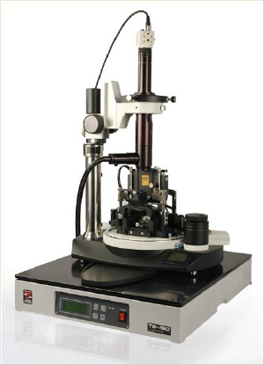

Рисунок : Микроскоп Ntegra Aura

В основе работы АСМ лежит силовое взаимодействие между зондом и поверхностью, для регистрации которого используются специальные зондовые датчики, представляющие собой упругую консоль с острым зондом на конце (Рисунок 2). Сила, действующая на зонд со стороны поверхности, приводит к изгибу консоли. Регистрируя величину изгиба, можно контролировать силу взаимодействия зонда с поверхностью.

Регистрация проводится с помощью оптической системы, которая юстируется таким образом, чтобы излучение полупроводникового лазера фокусировалось на консоли зондового датчика, а отраженный пучок попадал в центр фоточувствительной области фотоприемника (Рисунок 3). В качестве позиционно-чувствительных фотоприемников применяются четырех-секционные полупроводниковые фотодиоды.

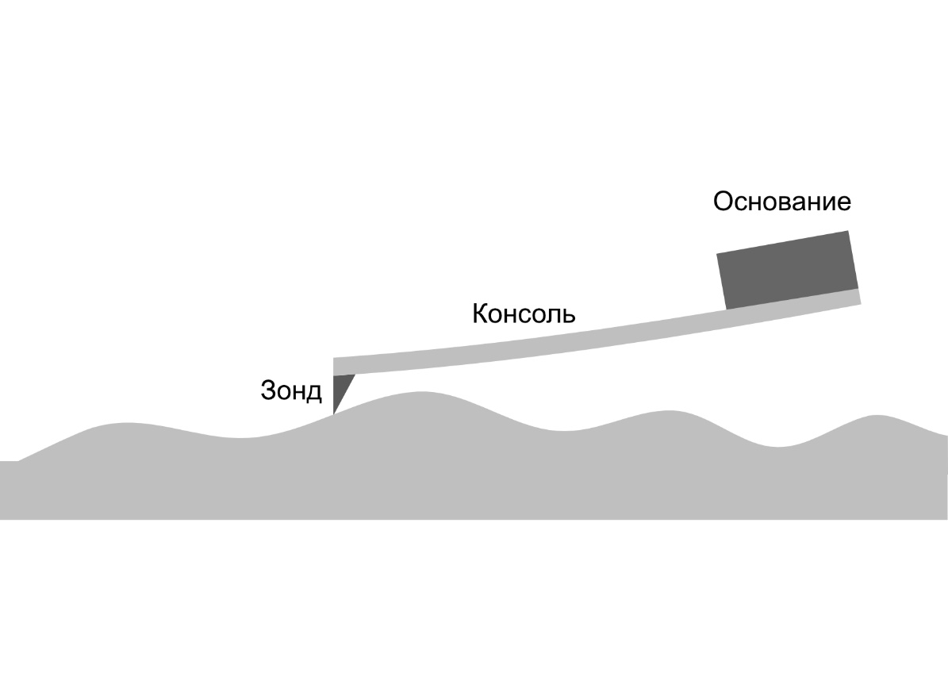

Рисунок 2: Схема работы датчика

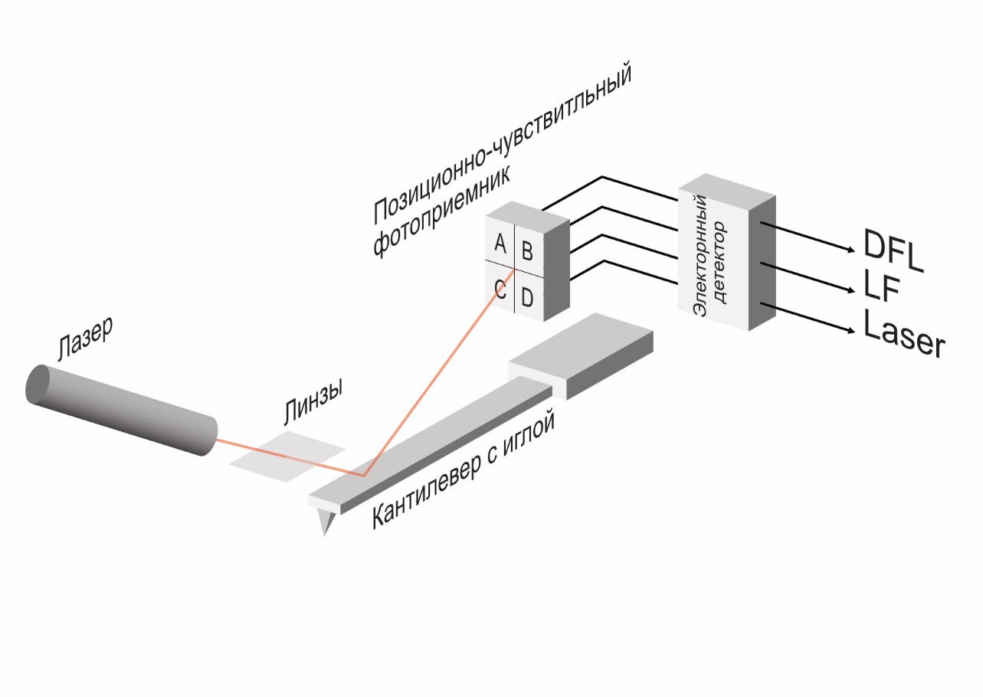

Рисунок : Схема оптической регистрации

Лазерный луч попадает на сегменты фотодиода, что вызывает изменение соответствующих сигналов, поступающих с этих сегментов. Сигналы предварительно обрабатываются, а именно, усиливаются, вычитаются и складываются. С выхода регистрирующей системы поступают три сигнала:

1. DFL – сигнал, пропорциональный отклонению кантилевера в вертикальном направлении. DFL является разностным сигналом между верхней и нижней половинами фотодиода: .
2. LF – сигнал, пропорциональный боковому отклонению луча, который позволяет измерять крутильную деформацию кантилевера. LF является разностным сигналом между правой и левой половинками фотодиода: .
3. LASER – сигнал, пропорциональный интенсивности света, отраженного от кантилевера. LASER является суммарным сигналом от всех четырех сегментов фотодиода: . Данный сигнал используется при юстировке лазера. (Шешин Е.П., Батурин А.С., Чуприк А.А., 2016)

# Исследуемые образцы

## Пластинка HfO2/HfSi2

В работе производится исследование образца HfO2/HfSi2 с значительными загрязнениями поверхности. Целью работы является изучение режимов работы микроскопа при сравнении свойств оксида и силицида гафния в различных режимах.

Получим общую топографию участка образца в режиме DFL для нахождения интересующей нас области. Как видно, основной вклад в неоднородность певерхности образца вносят загрязнения поверхности. Так же на полученном изображении отчетливо прослеживаются конкреции кристаллического силицида гафния в виде концентрических эллипсов. Эллипсы вытянуты в одном направлении, что вероятно связано с сегнетоэластичностью пьезоэлектрического привода.

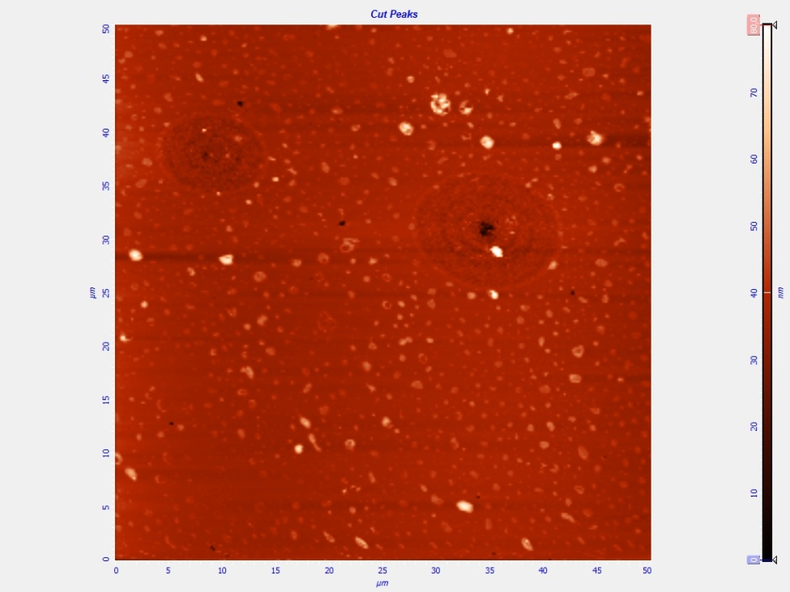

Рисунок : Общая топография участка исследуемого образца в режиме DFL.

Наведёмся на область силицида гафния в верхнем левом углу начального участка. Исследуем в режимах топографии DFL, бокового отклонения FL в разных горизонтальных направлениях, а также режиме измерения тока. Из результатов не прослеживается четкой разницы в коэффициентах трения двух веществ, однако явно видно увеличение проводимости в области силицида (Рисунок 5).

Сведем результаты измерений тока и топографии. Как видно, границы концентрических колец внутри конкреции однозначно совпадают в разных режимах, при этом долинные кольца имеют меньшую проводимость, чем более светлые в режиме топографической съемки. Это может объяснить разными фазами кристаллической решетки колец. Что очень вероятно, так как скорее всего рост силицида происходил периодами исходя из видимой структуры конкреции.

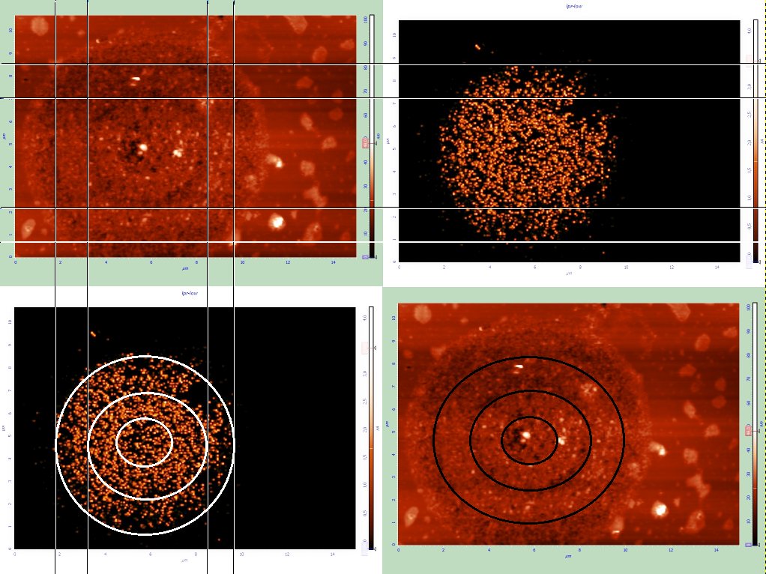



Рисунок : Сравнения конкреции HfSi2 c HfO2 в режимах топографии DFL и измерении тока.

## CD диск

Получим изображение лазерного диска в режиме топографии.

Сделаем срез вдоль направления одной лазерной дорожки. Оцифруем полученный график. Определим характерный размер длинных и малых борозд и оценим затупленность иглы кантилевера.

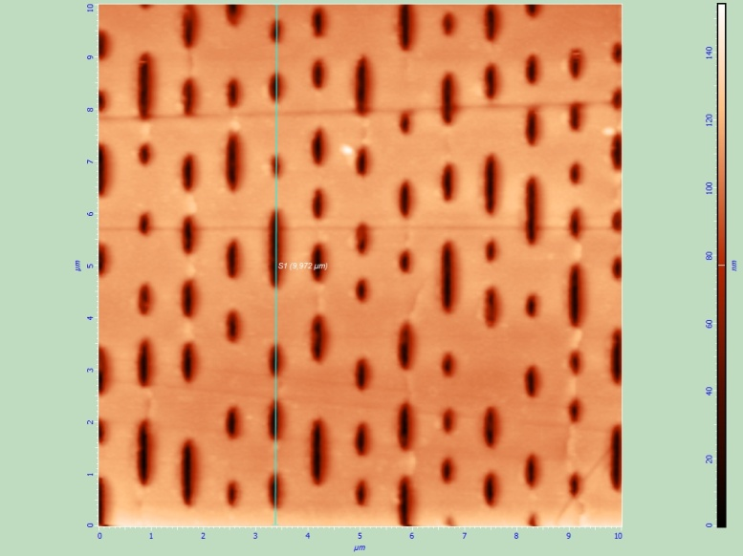

Рисунок : Топография лазерного диска в режиме DFL и расположение полученного среза.

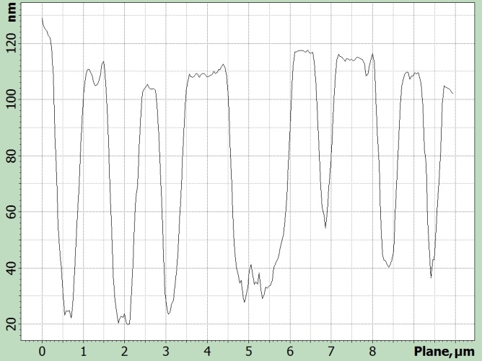

Рисунок : Срез линии записи лазерного диска.

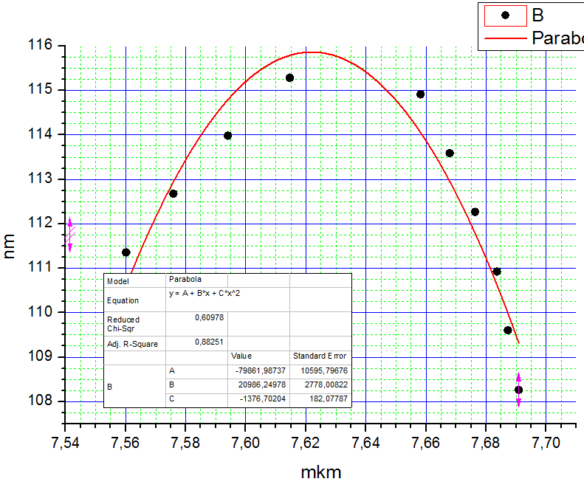

Рисунок : Профиль неровности в срезе записи лазерного диска.

# Вывод

1. Ознакомились на практике с физическими принципами функционирования атомно-силового микроскопа и основными методиками измерения.
2. Получили изображения образца HfO2/HfSi2 в разных режимах работы микроскопа. Наглядно увидели разницу в физических свойствах двух материалов.
3. Получили изображение топографии записи лазерного диска. Получили характерные длинны лазерной записи и затупленность образца.

# Список литературы

**Атомно-силовой микроскоп** [Книга] / авт. Шешин Е.П., Батурин А.С., Чуприк А.А. / ред. А.А. Щука. - Москва : МФТИ, 2016.